LAPORAN
PRAKTIKUM PEMROGRAMAN WEB
Disusun untuk Memenuhi Matakuliah Praktikum Multimedia
Yang Dibimbing oleh Bapak Jauharul Fuady

Asisten Praktikum:



( SANDYA YUDA PRATAMA)
( 110533430667 )
(OFF E )

UNIVERSITAS NEGERI MALANG
FAKULTAS TEKNIK
JURUSAN TEKNIK ELEKTRO
PRODI PENDIDIKAN TEKNIK INFORMATIKA
SEPTEMBER 2013
MODUL 2
DASAR-DASAR PHP

- TUJUAN
- Memahami struktur dasar dokumen PHP.
- Mampu membuat dokumen PHP yang baik dan benar.
- Mampu memanfaatkan elemen-elemen dasar untuk mengolah dan menampilkan informasi.
- Dasar Teori
- PHP
PHP (PHP, Hypertext Preprocessor) merupakan salah satu bahasa web scripting yang yang sangat powerfull. Sejak pertama kali dipertama kali diperkenalan, bahasa ini dimaksudkan untuk menghasilkan halaman – halaman web yang dinamis. Hingga saat ini PHP banyak sekali digunakan dalam membuat aplikasi web baik local maupun internal dinamis dan atraktif.
- Type Data
PHP mendukung delapan type primitive, yang terdiri dari empat type scalar (Boolean, integer, float/double, dan string) dua type gabungan (array dan object) dan sisanya adalah type khusus (NULL dan resource). Meskipun keberadaan tipe data dalam deklarasi variable tidak penting namun dalam tahap selanjutnya sangatlah penting
- Komentar
PHP mendukung tiga jenis sintaks untuk menuliskan baris komentar meliputi style C, C++, dan Perl/Shell
- Tag PHP
Perser PHP bekerja dengan menguraikan instruksi-instruksi yang diletakkan diantara tag pembuka dan penutup. Ada empat jenis style tag yang dapat kita gunakan untuk menyatakan bahwa kode merupakan instruksi PHP
- Array
Array merupakan tipe data terstruktur yang berguna untuk menyimpan sejumlah data yang bertipe sama. Bagian yang menyusun array disebut elemen array, yang masing-masing elemen dapat diakses tersendiri melalui indeks array.
Array berdimensi satu
$kota[0] = "Yogyakarta";
$kota[1] = "Jakarta";
$kota[2] = "Malang";
$kota[3] = "Purwokerto";
print ("Kota favorit saya adalah $kota[2]");
?>
Kode di atas bila dijalankan pada browser, akan muncul tulisan :
Kota favorit saya adalah Malang.
Indeks array dimulai dari 0. Jadi indeks array 0 menyatakan elemen pertama dari array, indeks array 1 menyatakan elemen array kedua, dan seterusnya.
- VARIABLE
Dalam PHP setiap nama variable diawali tanda dollar ($). Misalnya nama variable a dalam PHP ditulis dengan $a. Jenis suatu variable ditentukan pada saat jalannya
program dan tergantung pada konteks yang digunakan.
File contoh2.php:
$a=”5”;
$b=”2”;
$hasil=$a+$b;
echo($hasil);
?>
hasilnya adalah: 7
- REQUIRE
Statement Require digunakan untuk membaca nilai variable dan fungsi-fungsi dari
sebuah file lain. Cara penulisan statement Require adalah:
require(namafile);
Statement Require ini tidak dapat dimasukkan diadalam suatu struktur looping misalnya while atau for. Karena hanya memperbolehkan pemangggilan file yang sama tersebut hanya sekali saja.
File contoh9.php:
$a=”Saya sedang belajar PHP”;
function tulistebal($teks)
{
echo(“$teks”);
}
?>
File contoh10.php:
require(“contoh9.php”);
tulistebal(“Ini adalah tulisan tebal”);
echo(“
”);
echo($a);
?>

- LATIHAN
- Program PHP
Latihan 1 (a)
  - Source Code
<!DOCTYPE HTML PUBLIC "-//W3C//DTD HTML 4.0 Transitional//EN">
<html xmlns="http://www.w3.org/1999/xhtml" xml:lang="en" lang="en">
<head>
<title>Demo</title>
</head>

<body>

<?php
echo 'Kode PHP di sini';
//...
?>

<p> Dokumen HTML </p>

<?php
echo 'Kode PHP di sini';
//...
?>

</body>
</html>

  - Output
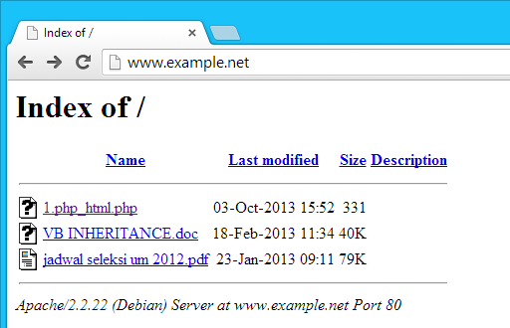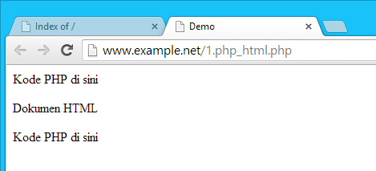
Script PHP diatas adalah script yang di kombinasi kan dengan html tanpa membungkus fungsi pada html.

Latihan 1 (b)
- Source Code
<!DOCTYPE HTML PUBLIC "-//W3C//DTD HTML 4.0 Transitional//EN">
<html xmlns="http://www.w3.org/1999/xhtml" xml:lang="en" lang="en">
<head> <title>Demo</title></head>

<body>
<p> Kode <?php echo "PHP";?> di HTML </p>

</body>
<html>
- Output
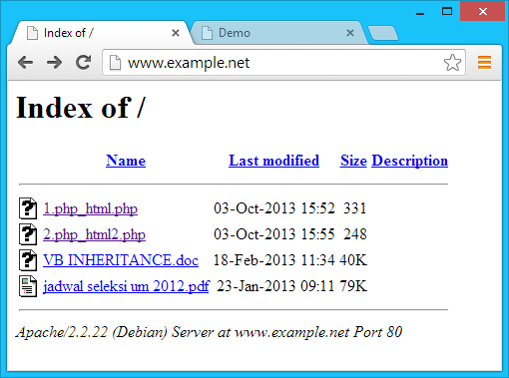
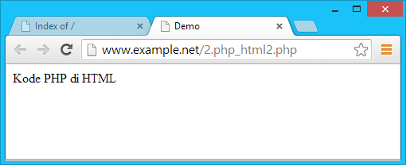
Script PHP diatas adalah script yang di kombinasi kan dengan html dengan membungkus fungsi pada html.

- Variabel
Latihan 2 (a)
  - Source Code
<!DOCTYPE HTML PUBLIC "-//W3C//DTD HTML 4.0 Transitional//EN">
<html xmlns="http://www.w3.org/1999/xhtml" xml:lang="en" lang="en">
<head> <title>Demo Variabel</title></head>

<body>

<?php

// Deklarasi dan inisialisasi
$bil = 3;

echo $bil;
?>

</body>
</html>

  - Output
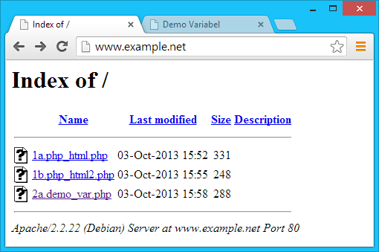
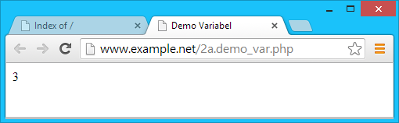
Latihan 2 (b)
- Source Code
<!DOCTYPE HTML PUBLIC "-//W3C//DTD HTML 4.0 Transitional//EN">
<html xmlns="http://www.w3.org/1999/xhtml" xml:lang="en" lang="en">
<head> <title>Demo Variabel</title></head>
<body>
<?php
// Deklarasi dan inisialisasi
$bil = 3;

// Dumping informasi mengenai variabel
var_dump($bil);
print_r($bil);
?>
</body>
</html>
- Output
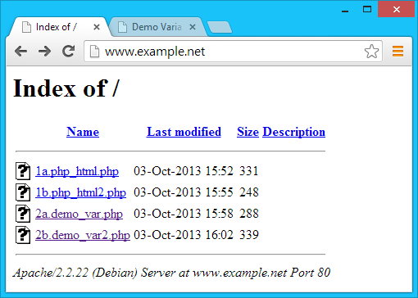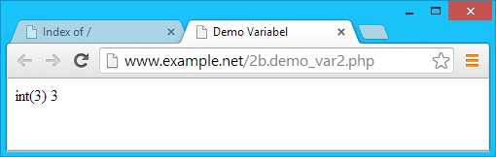
Latihan 2 (c)
- Source Code
<!DOCTYPE HTML PUBLIC "-//W3C//DTD HTML 4.0 Transitional//EN">
<html xmlns="http://www.w3.org/1999/xhtml" xml:lang="en" lang="en">
<head> <title>Demo Variabel</title></head>

<body>
<?php

$bil = 3;
var_dump($bil);
// Output: int(3);

$var = "";
var_dump($var);
// Output: string(0) ""

$var = null;
var_dump($var);
// Output: NULL
?>
</body>
</html>
- Output
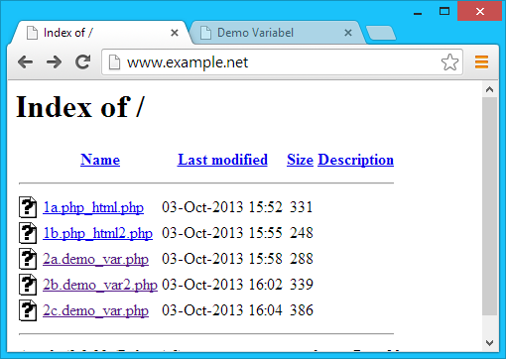
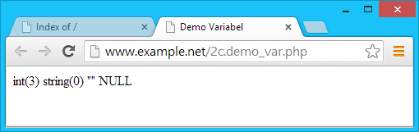
- Tipe Data dan Casting
Latihan 3 (a)
- Source Code
<!DOCTYPE HTML PUBLIC "-//W3C//DTD HTML 4.0 Transitional//EN">
<html xmlns="http://www.w3.org/1999/xhtml" xml:lang="en" lang="en">
<head> <title>Cek Tipe</title></head>
<body>
<?php

$bil = 3;
var_dump(is_int($bil));
// Output: bool(true)

$var = "";
var_dump(is_string($var));
// Output: bool(true)
?>
</body>
</html>
- Output
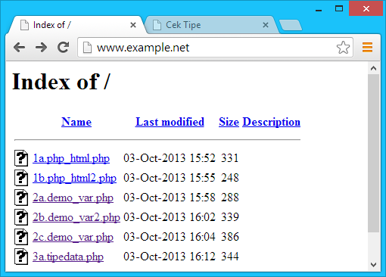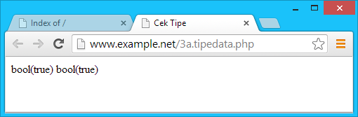
Latihan 3 (b)
- Source Code
<!DOCTYPE HTML PUBLIC "-//W3C//DTD HTML 4.0 Transitional//EN">
<html xmlns="http://www.w3.org/1999/xhtml" xml:lang="en" lang="en">
<head>
<title>Seleksi if-else</title>
</head>

<body>

<?php

$str = '123abc';

// Casting nilai variabel $str ke integer
$bil = (int) $str; // $bil = 123

echo gettype($str);
// Output: string

echo gettype($bil);
// Output: integer

?>
</body>
</html>
- Output
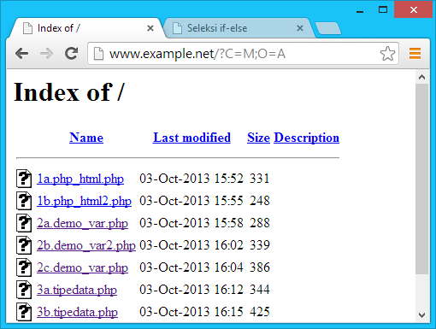
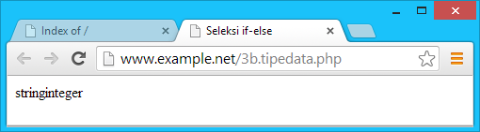
- Pernyataan Seleksi
Latihan 4 (a)
- Source Code
<!DOCTYPE HTML PUBLIC "-//W3C//DTD HTML 4.0 Transitional//EN">
<html xmlns="http://www.w3.org/1999/xhtml" xml:lang="en" lang="en">
<head>
<title>Seleksi</title>
</head>
<body>

<?php

$a = 10;
$b = 5;

if ($a > $b) {
echo 'a lebih besar dari b';
}
?>

</body>
</html>

- Output
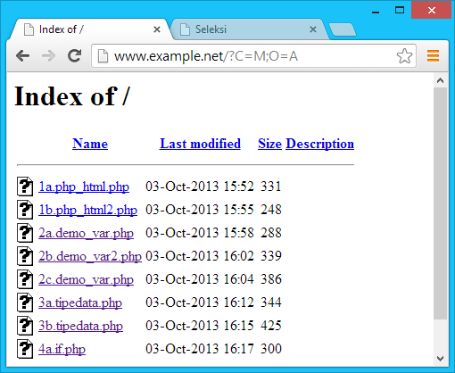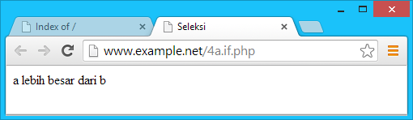
Latihan 4 (b)
- Source Code
<!DOCTYPE HTML PUBLIC "-//W3C//DTD HTML 4.0 Transitional//EN">
<html xmlns="http://www.w3.org/1999/xhtml" xml:lang="en" lang="en">
<head> <title>Seleksi if-else</title></head>
<body>
<?php

$a = 10;
$b = 5;

if ($a >$b) {
echo 'a lebih besar dari b';
} else {
echo 'a TIDAK lebih besar dari b';
}
?>
</body>
</html>

- Output
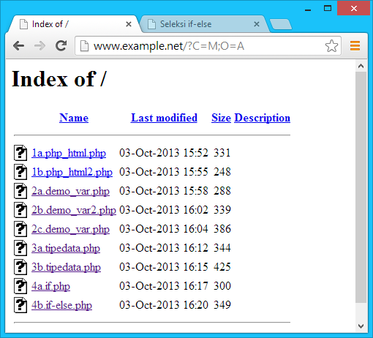
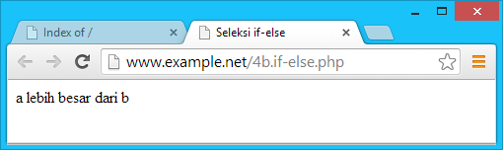
Latihan 4 (c)
- Source Code
<!DOCTYPE HTML PUBLIC "-//W3C//DTD HTML 4.0 Transitional//EN">
<html xmlns="http://www.w3.org/1999/xhtml" xml:lang="en" lang="en">
<head> <title>Seleksi if-elseif</title></head>
<body>
<?php

$a = 10;
$b = 5;

if ($a > $b) {
echo 'a lebih besar dari b';
} elseif ($a == $b) {
echo 'a sama dengan b';
} else {
echo 'a kurang dari b';
}
?>
</body>
</html>
- Output
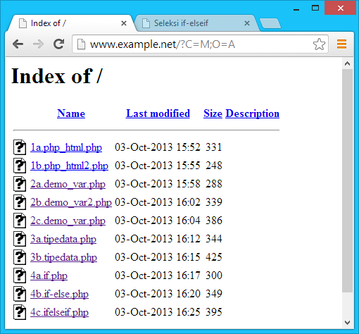
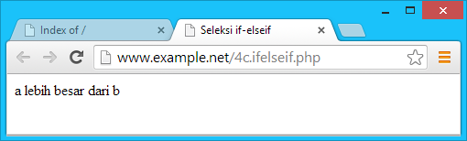
Latihan 4 (d)
- Source Code
<!DOCTYPE HTML PUBLIC "-//W3C//DTD HTML 4.0 Transitional//EN">
<html xmlns="http://www.w3.org/1999/xhtml" xml:lang="en" lang="en">
<head> <title>Seleksi Switch</title></head>
<body>
<?php
$i = 0;
if ($i == 0) {
echo "i equals 0";
} else if($i == 1){
echo "i equals 1";
} elseif($i == 3){
echo "i equals 2";
}

// Equivalen, dengan dengan pendekatan switch
switch ($i) {
case 0:
echo "i equals 0";
break;
case 1:
echo "i equals 1";
break;
case 2:
echo "i equals 2";
break;
}
?>
</body>
</html>
- Output
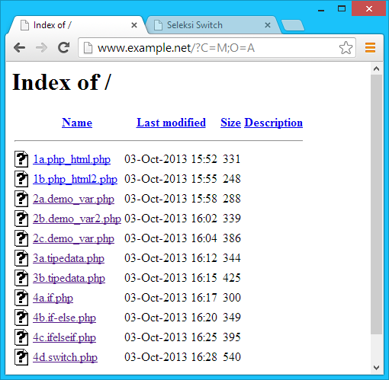
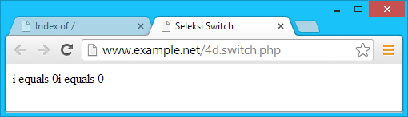
- Pengulangan
Latihan 5 (a)
- Source Code
<!DOCTYPE HTML PUBLIC "-//W3C//DTD HTML 4.0 Transitional//EN">
<html xmlns="http://www.w3.org/1999/xhtml" xml:lang="en" lang="en">
<head> <title>Loop while</title> </head>
<body>
<?php
$i = 0;
while ($i < 10) {
echo $i;
// Inkremen counter
$i++;
}
?>
</body>
</html>
- Output
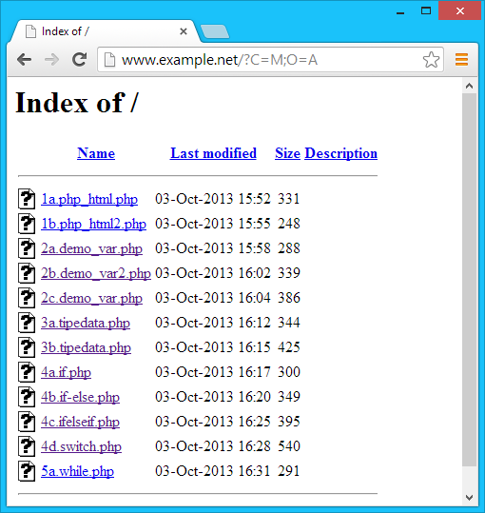
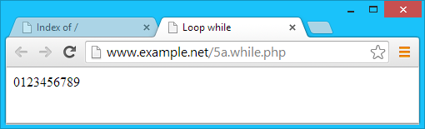
Latihan 5 (b)
- Source Code
<html xmlns="http://www.w3.org/1999/xhtml" xml:lang="en" lang="en">
<head><title>Loop do-while</title></head>
<body>
<?php
$i = 0;
do {
echo $i;
// Inkremen counter
$i++;
} while ($i < 10);
?>
</body>
</html>
- Output
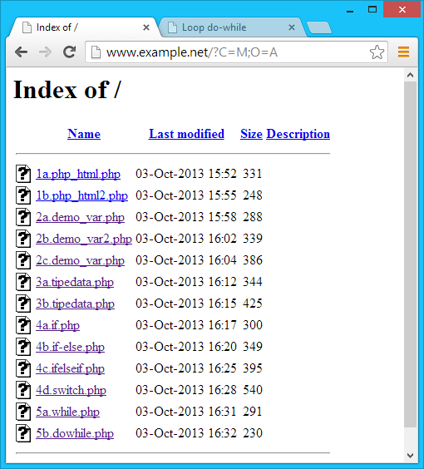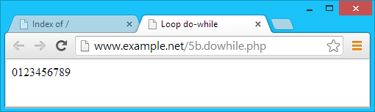
Latihan 5 (c)
- Source Code
<!DOCTYPE HTML PUBLIC "-//W3C//DTD HTML 4.0 Transitional//EN">
<html xmlns="http://www.w3.org/1999/xhtml" xml:lang="en" lang="en">
<head><title>Loop for</title></head>
<body>
<?php
for ($i = 0; $i < 10; $i++) {
echo $i;
}
?>
</body>
</html>
- Output
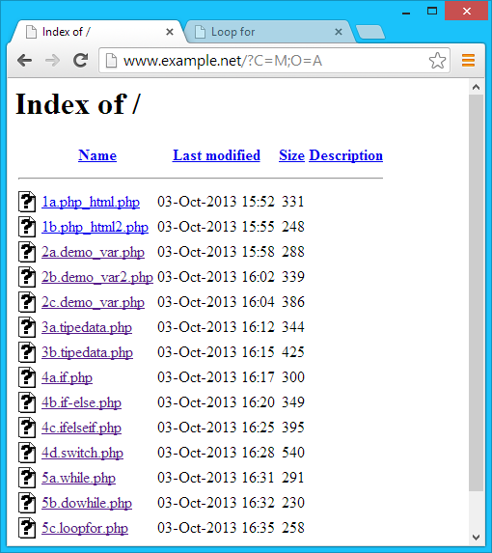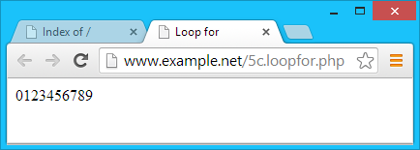

Latihan 5 (d)
- Source Code
<!DOCTYPE HTML PUBLIC "-//W3C//DTD HTML 4.0 Transitional//EN">
<html xmlns="http://www.w3.org/1999/xhtml" xml:lang="en" lang="en">
<head><title>Loop foreach</title></head>
<body>
<?php
$arr = array(1, 2, 3, 4);
foreach ($arr as $value) {
echo $value;
}
?>
</body>
</html>
- Output
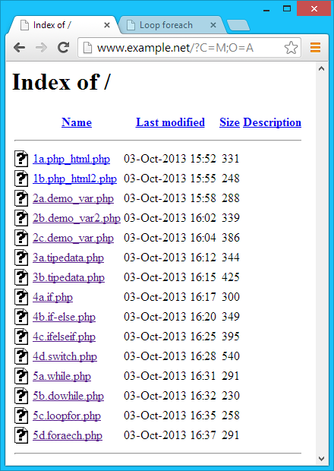
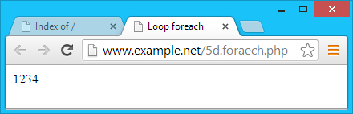
- Fungsi dan Prosedur
Latihan 6 (a)
- Source Code
<?php
// Contoh prosedur
function do_print() {
// Mencetak informasi timestamp
echo time();
}
// Memanggil prosedur
do_print();
echo '<br />';
// Contoh fungsi penjumlahan
function jumlah($a, $b) {
return ($a + $b);
}
echo jumlah(2, 3);
// Output: 5
?>
- Output
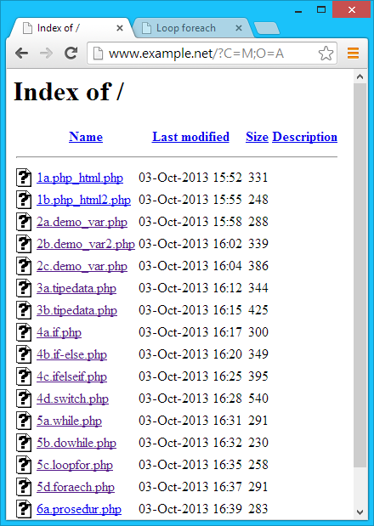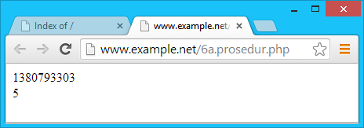
Latihan 6 (b)
- Source Code
<?php
/**
* Mencetak string
* $teks nilai string
* $bold adalah argumen opsional
*/
function print_teks($teks, $bold = true) {
echo $bold ? '<b>' .$teks. '</b>' : $teks;
}
print_teks('Indonesiaku');
// Mencetak dengan huruf tebal
print_teks('Indonesiaku', false);
// Mencetak dengan huruf reguler
?>
- Output
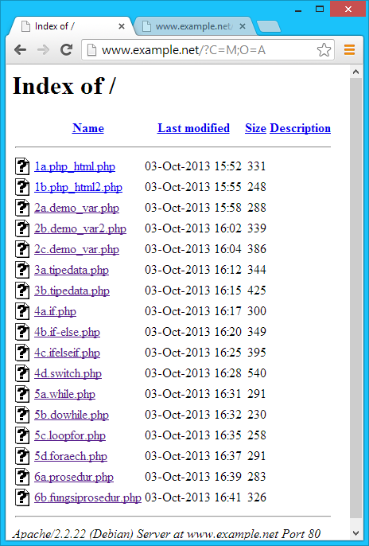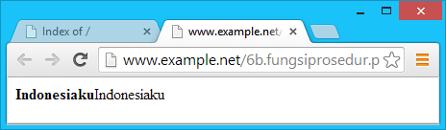
- STUDI KASUS
- Buat fungsi greeting yang menerima argument integer jam (format 24 jam) dan mengembalikan nilai string (Selamat Pagi, Selamat Siang, atau Selamat Malam). Jika nilai tidak memenuhi maka akan mengembalikan string kosong.
- Source Code
<!DOCTYPE HTML PUBLIC "-//W3C//DTD HTML 4.0 Transitional//EN">
<html xmlns="http://www.w3.org/1999/xhtml" xml:lang="en" lang="en">

<head><title>Greeting</title></head>

<body bgcolor="yellow">
<center>

<?php
$d=date("G");
if ($d > "4" && $d < "10") {
echo "<h1>Selamat pagi</h1>";
echo date("l") . " , " . date("d-m-Y") . " . " . date("H:i") . " WIB";
}

elseif ($d > "10" && $d < "14"){
echo "<h1>Selamat Siang</h1>";
echo date("l") . " , " . date("d-m-Y") . " . " . date("H:i") . " WIB";
}

elseif ($d > "14" && $d < "18"){
echo "<h1>Selamat Sore</h1>";
echo date("l") . " , " . date("d-m-Y") . " . " . date("H:i") . " WIB";
}

else {
echo "<h1>Selamat Malam</h1>";
echo date("l") . " , " . date("d-m-Y") . " . " . date("H:i") . " WIB";
}

?>

</center>
</body>
</html>
- Output
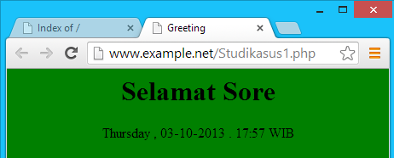

- Buat fungsi sederhana untuk men-generate matriks sel pada tabel. Misalkan diberikan argument 3 (baris) dan 4 (kolom), maka program akan menampilkan tabel berisi 3 baris dan 4 kolom sel.
- Source Code
<!DOCTYPE HTML PUBLIC "-//W3C//DTD HTML 4.0 Transitional//EN">
<html xmlns="http://www.w3.org/1999/xhtml" xml:lang="en" lang="en">
<head><title>Generate Table</title></head>
<body bgcolor="green"><center>
<h2>Fungsi Tabel</h2>
<br>
<?php
function create_table($baris, $kolom) {
echo("<table border = \"2.5\">\n");
for($b = 0; $b < $baris; $b++){ echo("<tr height = \"50px\">\n");
for ($k = 0; $k < $kolom; $k++) { echo("<td width=\"90px\"></td> \n");
} echo("</tr>\n");
} echo("</table>\n");
echo("<h3>Tabel dengan $baris baris dan $kolom kolom</h3>");
}
create_table(3,4);
?>
</center></body>
</html>
- Output
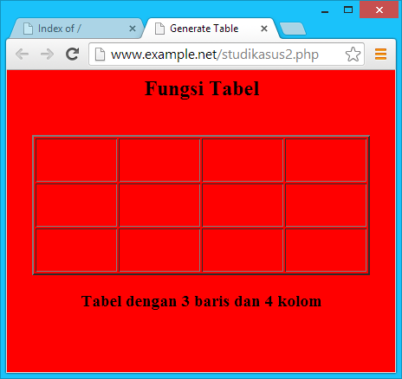

- Praktikum
- Uraikan secara ringkas mengenai passing argumen di PHP dan berikan contoh passing by value dan by reference.
Passing By Value adalah sebuah cara memasukkan nilai ke suatu variable/fungsi dengan mengcopy nilainya dari memory. Karena mengcopy nilai secara langsung dari memory dan memasukkannya ke variable yang baru sehingga bila terjadi perubahan nilai variable yang baru maka variable yang lama tidak akan terpengaruhi.

- Source Code
<!DOCTYPE HTML PUBLIC "-//W3C//DTD HTML 4.0 Transitional//EN">
<html xmlns="http://www.w3.org/1999/xhtml" xml:lang="en" lang="en">
<head><title>Passing by Value</title></head>
<body><h2> Passing by Value </h2>
<?php
function jumlah($b){
$b++; //8
}

$a = 7;
jumlah($a);
echo $a;
?>
</body>
</html>
- Output
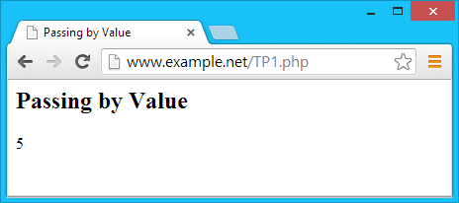

Passing By Reference adalah kebalikan dari passing by value dimana variable yang baru hanya diberikan referensi nilai variable yang lama (alamat memorynya) sehingga perubahan apapun yang terjadi baik pada variable baru maupun lama akan berpengaruh secara langsung pada kedua variable.
- Source Code
<!DOCTYPE HTML PUBLIC "-//W3C//DTD HTML 4.0 Transitional//EN">
<html xmlns="http://www.w3.org/1999/xhtml" xml:lang="en" lang="en">
<head><title>Passing by Reference</title></head>
<body><h2>Passing by Reference</h2>
<?php
function jumlah(&$b){
$b++; //8
}

$a = 7;
jumlah($a);
echo $a;
?>
</body>
</html>
- Output
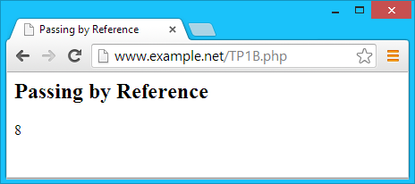

Passing By Value adalah sebuah cara memasukkan nilai ke suatu variable/fungsi dengan mengcopy nilainya dari memory. Karena mengcopy nilai secara langsung dari memory dan memasukkannya ke variable yang baru sehingga bila terjadi perubahan nilai variable yang baru maka variable yang lama tidak akan terpengaruhi.
Sedangkan Passing By Reference adalah kebalikan dari passing by value dimana variable yang baru hanya diberikan referensi nilai variable yang lama (alamat memorynya) sehingga perubahan apapun yang terjadi baik pada variable baru maupun lama akan berpengaruh secara langsung pada kedua variable.

- Buat program sederhana untuk men-generate sel tabel secara fleksibel. Tekniknya, buat sebuah fungsi yang menerima argumen berupa jumlah sel dan jumlah kolom. Jadi, pembentukan sel tabel didasarkan pada nilai jumlah sel dan jumlah kolom yang diberikan. Sebagai contoh, hasil program dengan argumen 12 (sel) dan 3 (kolom) diperlihatkan seperti Gambar 1.
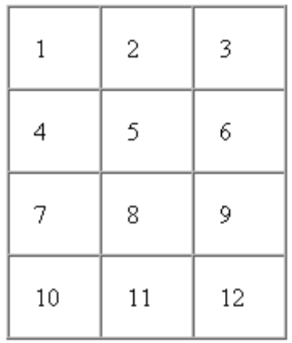 Gambar 1. Pembuatan sel dengan argumen 12 dan 3
Untuk contoh argumen 10 dan 4 diperlihatkan pada Gambar 2.
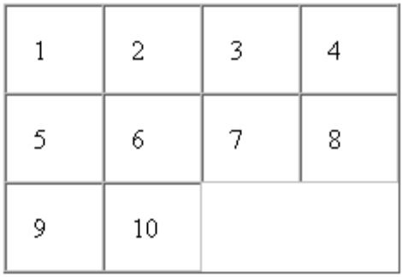
Gambar 2. Pembuatan sel dengan argumen 10 dan 4

- Source Code
<!DOCTYPE HTML PUBLIC "-//W3C//DTD HTML 4.0 Transitional//EN">
<html xmlns="http://www.w3.org/1999/xhtml" xml:lang="en" lang="en">
<head><title>Praktikum 2a</title></head>
<body bgcolor=”yellow”><center>
<h1> GENERATE TABLE </h1>
<?php
function tabel($baris, $kolom) {
$a = 1;
echo("<table border = \"2.5\">\n");
for(; ;){ echo("<tr height = \"50px\">\n");
for ($k = 0; $k < $kolom; $k++) { echo("<td width=\"80px\">$a</td>\n");
if ($baris == $a) { return 0; }
$a++;
} echo("</tr>\n");
} echo("</table>\n");
echo("<h4>Tabel dengan $baris baris dan $kolom kolom</h4>");
}
tabel(12,3);
?>
</center></body>
</html>
- Output
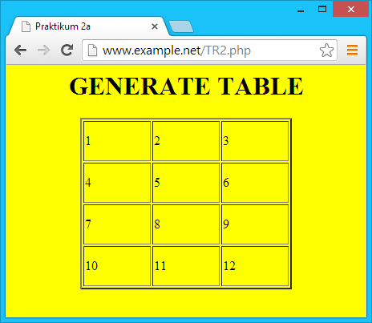

- Source Code
<!DOCTYPE HTML PUBLIC "-//W3C//DTD HTML 4.0 Transitional//EN">
<html xmlns="http://www.w3.org/1999/xhtml" xml:lang="en" lang="en">
<head><title>Praktikum 2b</title></head>
<body bgcolor=”blue”><center>
<h1> GENERATE TABLE </h1>
<?php
function tabel($baris, $kolom) {
$a = 1;
echo("<table border = \"2.5\">\n");
for(; ;){ echo("<tr height = \"50px\">\n");
for ($k = 0; $k < $kolom; $k++) { echo("<td width=\"80px\">$a</td>\n");
if ($baris == $a) { return 0; }
$a++;
} echo("</tr>\n");
} echo("</table>\n");
echo("<h4>Tabel dengan $baris baris dan $kolom kolom</h4>");
}
tabel(10,4);
?>
</center></body>
</html>
- Output
